**Exercice1**

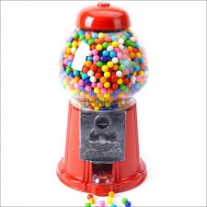

Supposons qu’on a une machine « GumBall ». Considérons sa machine à états suivante :

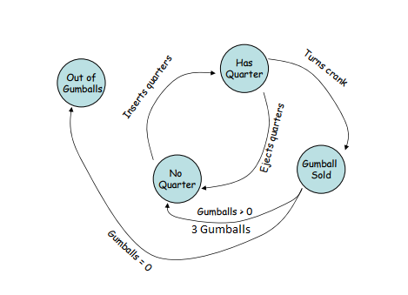

1. Quels sont les états de cette machine ?
2. Quelles sont les actions qui réagissent sur ces états ?
3. Faire une nouvelle conception en utilisant l’un des design patterns qu’on a vus en classe (state pattern ou strategy pattern).

**Exercice2**

Supposons qu’on a une image. Chaque image peut subir une compression :

* Jpg
* Gif
* Tif
* …

Ecrire un programme en Java afin d’implémenter ces différents types de compression en respectant les normes de programmation vues dans la classe. (state pattern ou strategy pattern)